**Дидактическая игра «Волшебные крышечки»**

**(бросовый материал)**

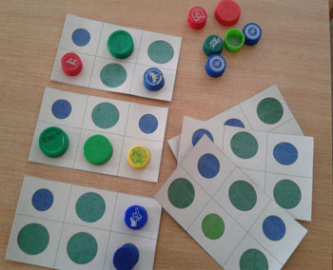Дидактическая игра является одним из важных методов активного обучения детей дошкольного возраста. Во время игры ребенок развивается физически, приучается преодолевать трудности. У него воспитывается сообразительность, находчивость, инициатива.

Хочу представить игру, не требующую материальных затрат в изготовлении. Её могут сделать и родители для занятий с детьми дома. Для этого на принтере необходимо распечатать карточки и собрать крышечки.

1) Дидактическая игра «Большой – маленький».

**Цель: Закрепить умение различать контрастные по величине предметы используя при этом слова большой, маленький.**

**Раздаточный материал: карточки с кругами большого и маленького размера, крышки.**

В гости к детям пришла собачка Жучка. Она играла с мячами и они раскатились по листу бумаги. Жучка просит ребят помочь ей собрать мячи на места  (накрыть крышками соответствующие места на карточке) используя слова: большой, маленький.

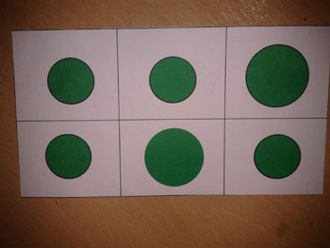

2) Дидактическая игра «Положи мячик на место».

**Цель: Закрепить умение различать контрастные по цвету предметы, закрепить основные цвета: синий, зеленый.**

**Раздаточный материал: карточки с кругами разного цвета, но одного размера, крышки.**

Котята играли и разбросали мячи, которые лежали на полке. Помогите разложить мячи на свои места.

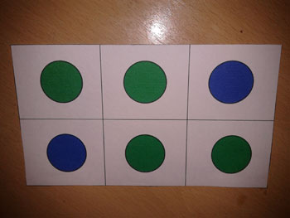

3) Дидактическая игра «Большой - маленький .

**Цель: Закрепить умение различать количество предметов, используя слова один, много.**

**Раздаточный материал: карточки с кругами большого и маленького размера, крышки.**

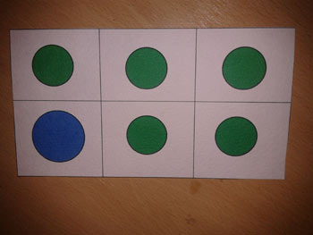

4) Дидактическая игра «Сложи Узор».

**Цель: Закрепить умение работать по образцу.**

**Раздаточный материал: карточки с узорами, крышки подходящих цветов.**

